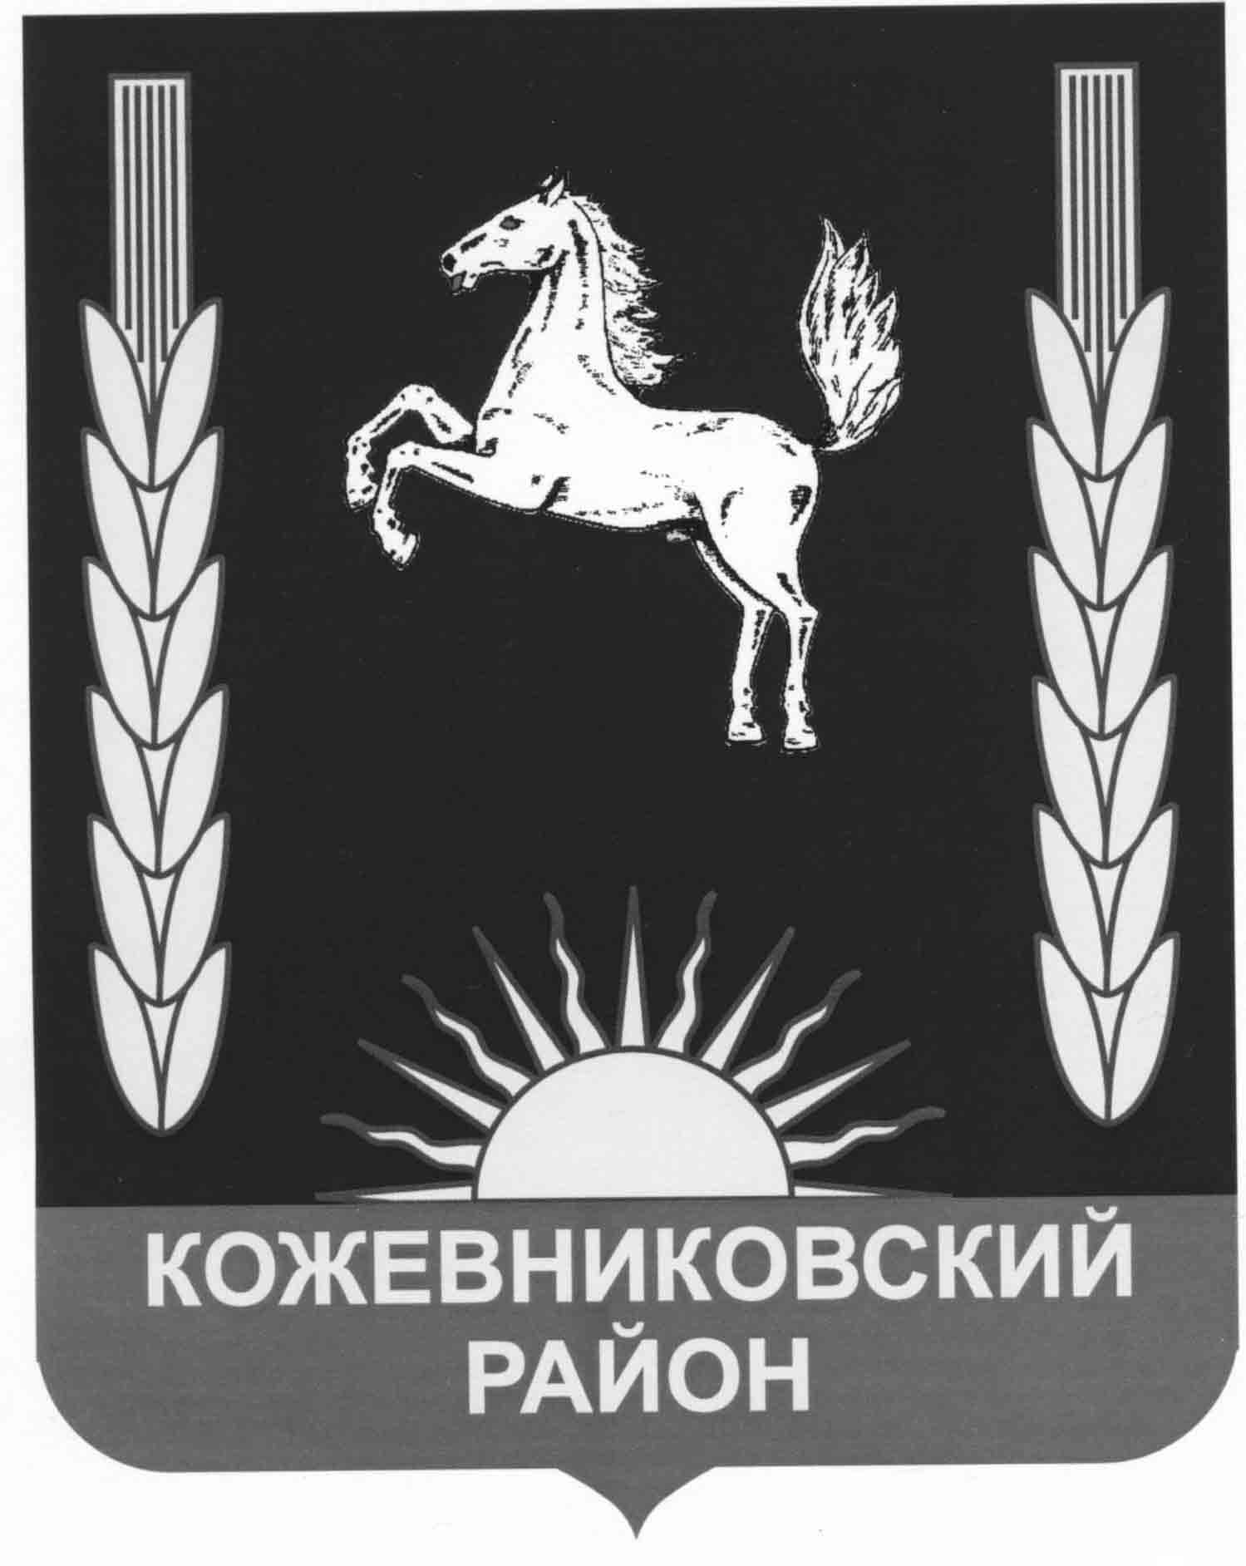

ДУМА КОЖЕВНИКОВСКОГО РАЙОНА

РЕШЕНИЕ

24.02.2022 № 98

с. Кожевниково Кожевниковского района Томской области

Информация о деятельности органов местного самоуправления
Староювалинского сельского поселения по решению вопросов
местного значения за 2021 год

В соответствии, Федеральным законом от 06 октября 2003 № 131-ФЗ «Об общих принципах организации местного самоуправления в Российской Федерации», Федеральным законом от 09 февраля 2009 года № 8-ФЗ «Об обеспечении доступа к информации о деятельности государственных органов и органов местного самоуправления», заслушав и обсудив информацию Главы Староювалинского сельского поселения Архиповой Т.В. о деятельности органов местного самоуправления Староювалинского сельского поселения по решению вопросов местного значения за 2021 год,

ДУМА КОЖЕВНИКОВСКОГО РАЙОНА РЕШИЛА:

- Информацию Главы Староювалинского сельского поселения по решению вопросов местного значения за 2021 год принять к сведению (приложение 1).
- Настоящее решение разместить на официальном сайте органов местного
самоуправления Кожевниковского района в информационно-телекоммуникационной сети «Интернет» http://kogadm.ru/.

Председатель Думы
Кожевниковского района Т.А. Ромашова

Временно исполняющий
обязанности Главы
Кожевниковского района В.В. Кучер

Приложение
к решению Думы Кожевниковского района
от 24.02.2022 № 98

Отчет о деятельности органов местного cсамоуправления
Староювалинского сельского поселения по решению
вопросов местного значения за 2021 год

В соответствии со статьей 36 Федерального закона от 6 октября 2003 года № 131-ФЗ «Об общих принципах организации местного самоуправления в Российской Федерации» Администрации сельского поселения представляет отчет о деятельности сельского поселения за 2021 год.
Отчеты — это не просто традиция, а жизненная необходимость, поскольку на них наглядно видно не только то, что уже сделано, но главное, что еще нужно сделать для наших жителей. Администрация поселения — это именно тот орган власти, который решает самые насущные, самые близкие и часто встречающиеся повседневные проблемы своих жителей.
Администрация поселения осуществляет свои полномочия на основании Федерального закона от 06.10.2003 № 131- ФЗ «Об общих принципах организации местного самоуправления в Российской Федерации» и действующего Устава Староювалинского сельского поселения.
Полномочия осуществляются путем организации повседневной работы администрации поселения, подготовке нормативных документов, в том числе для рассмотрения Советом поселения Староювалинского сельского поселения, проведение встреч с жителями поселения, осуществления личного приема граждан главой поселения и муниципальными служащими, рассмотрения письменных и устных обращений.
Для информирования населения о деятельности администрации поселения используется официальный сайт администрации, где размещаются нормативные документы, информация по благоустройству территорий поселения и о всех мероприятиях, проводимых на территории. Сайт администрации всегда поддерживается в актуальном состоянии.
По регламенту администрация сельского поселения выдает более 30 вид справок и выписок из хозяйственных книг. Наибольший удельный вес занимают справки о составе семьи и лицах, зарегистрированных по месту жительства заявителя, которые используются для получения жилищно-коммунальных льгот, детских пособий, получения «материнского капитала», для получения кредита на развитие сельского хозяйства.
Также администрация по запросам правоохранительных органов и других заинтересованных ведомств, выдает характеристики и справки с места жительства.
Исполнения бюджета
Главным финансовым инструментом для достижения стабильности социально-экономического развития сельского поселения безусловно служит бюджет. Первой и основной составляющей развития поселения является обеспеченность финансами, для этого ежегодно формируется бюджет поселения. Формирование проводится в соответствии с Положением о бюджетном процессе поселения и Бюджетным кодексом РФ. Исполнение бюджета Староювалинского сельского поселения в отчетном периоде осуществлялось на основании решения Совета Староювалинского сельского поселения от 28.12.2020 года № 161 «О бюджете муниципального образования «Староювалинское сельское поселение» на 2021 и плановый 2022-2023 года». Объем доходов за 2021 года составил – 15 566,828 тыс. рублей, объем расходов- 15 947,939тыс. рублей, дефицит 2381,111 тыс. рублей.
1.Исполнение доходов
Доходы бюджета Староювалинского сельского поселения за 2021 года поступили в объеме 15 566,828тыс. рублей, в том числе по разделам:
1. Собственные доходы бюджета поселения составляют 3492,356 тыс. рублей, из них 96% составляют налоговые доходы 3336,557 тыс. рублей, неналоговые доходы составляют 4% в объеме 155, 799 тыс. рублей.
Безвозмездные перечисления составляют 100% от планируемого поступления или 12274,083 тыс. рублей, в том числе:
- дотация 6239,273тыс. рублей (52 %);
- субвенции 284,900 тыс. рублей (2 %);
- межбюджетные трансферты в соответствии с заключенными Соглашениями 62,414 тыс. рублей (1%);
- иные межбюджетные трансферты 5487,885 тыс. рублей (4,5%);

Собственные доходы бюджета поселения
Тыс. руб.
Доходы | Факт за 2020-2021 гг |  | Темп роста %
Доходы | 2020 г. | 2021 г.
Доходы | 3347,875 | 3336,557 | 99 %

Структура доходов сельского поселения характеризуется следующими показателями:

Тыс. рублях
№ п./п | Наименование доходов | 2020г |  |  | 2021г |  |  |  | % исполнения 2021г |  |  |  |  |  | Темп роста 2021 к 2020г
№ п./п | Наименование доходов | План | План |  | План |  | Факт
1 | Налоговые | 3046,953 | 3218,042 |  | 3343,740 |  | 3336,557 |  | 100 |  |  |  |  | 104
2 | Неналоговые | 54,00 | 129,833 |  | 44,00 |  | 155,799 |  | 354 |  |  |  |  | 120
3 | Дотация бюджету поселения на выравнивание уровня бюджетной обеспеченности | 6007,715 | 6007,715 |  | 6239,273 |  | 6239,273 |  | 100 |  |  |  |  | 104
4 | Субвенция бюджету поселения на осуществление первичного воинского учета на территориях, где отсутствуют военные комиссариаты | 276,400 | 276,400 |  | 284,900 |  | 284,900 |  | 100 |  |  |  |  | 103
5 | Межбюджетные трансферты | 62,414 | 62,414 |  | 62,414 |  | 62,414 |  | 100 |  |  |  |  | 0
6 | Прочие межбюджетные трансферты | 10156,921 | 10156,921 | 5487,885 |  | 5487,885 |  | 100 |  |  |  |  | 54
7 | прочие безвозмездные поступления | 318,633 | 318,633 | 0 |  | 0 |  |  |  |  |  |  | 0
 | ИТОГО: | 19923,036 | 20169,958 | 15462,212 |  | 15566,828 |  | 100 |  |  |  |  | 77
Налоговые и неналоговые доходы поступлений бюджета поселения к дотации составляет 56%.
В отчетном периоде структура налоговых и неналоговых поступлений бюджета поселения составляет:
Налог на доходы физических лиц составляет 722,037тыс. рублей или 21% от общего поступления собственных доходов;
Налог на имущество физических лиц - 358,959тыс. рублей или 10% от общего поступления собственных доходов
Земельный налог 741,010 тыс. рублей или 21 % от общего поступления собственных доходов.
Единый сельскохозяйственный налог 23,336 тыс. рублей или 0,6% от собственных доходов.
Доходы от уплаты акцизов 1491,214 тыс. рубля или 43% от общего поступления собственных доходов
Прочие поступления от использования имущества, находящегося в собственности поселений 15,460 тыс. рублей или 0,4 % от общего поступления собственных доходов
Доходы, получаемые в виде арендной платы, а также средства от продажи права на заключение договоров аренды земли, находящиеся в собственности сельских поселений – 43,979тыс. руб. или 1% от общего поступления
Доходы от сдачи в аренду имущества, находящегося в оперативном управлении органов управления сельских поселений и созданных ими учреждений (за исключением имущества муниципальных бюджетных и автономных учреждений)– 22,133 тыс.руб. или 0,6%. от общего поступления собственных доходов.
Доходы от реализации иного имущества, находящегося в собственности сельских поселений (за исключением имущества муниципальных бюджетных и автономных учреждений, а также имущества муниципальных унитарных предприятий, в том числе казенных), в части реализации основных средств по указанному имуществу- 61. 227 тыс.руб. или 2% от общего поступления собственных доходов.
Административные штрафы, установленные законами субъектов Российской Федерации об административных правонарушениях, за нарушение муниципальных правовых актов- 13,00тыс.руб. или 0,4% от общего поступления собственных доходов.

Благоустройство поселения
Начиная разговоры о благоустройстве территории сельского поселения за отчетный период хочется сказать большое спасибо всем руководителям организаций и нашим жителям, которые приняли активное участие в благоустройстве поселения. Основной целью решение проблем благоустройства – это улучшению санитарного состояния и эстетического вида территории деревень, озеленению и повышению комфортности проживания граждан. Любой человек, приезжающий в сельское поселение, прежде всего обращает внимание на чистоту, порядок и внешний вид, казалось бы, мы все любим свое поселение и хотим, чтобы в каждом населенном пункте было лучше и чище, но, к сожалению, у каждого своего понятия на решения данного вопроса.
Силами администрации, работников ДК и школ, предпринимателями проводились мероприятия по благоустройству поселения, высажены цветники, около административных здания поселения, территории школ, центра культуры и территории парка, на территории памятника ВОВ.
Проведены субботники на территории населенных пунктов, вывезен мусор с территории кладбищ, подстрижены газоны.
Ежегодно проводится акарицидная обработка кладбищ и детских площадок, расположенных на территории сельского поселения - 41,990 тыс. руб.
Произведена очистка площадок временного накопления ТКО (свалок) от мусора в с. Старая Ювала, с. Зайцево, с. Елгай, д. Аптала и Хмелевке. Общая сумма затрат составила - 76,834 тыс. руб.
В рамках исполнения реформы в сфере обращения с твердыми коммунальными отходами в 2021 году в с. Старая Ювала обустроили 8 контейнерных площадок на 2 контейнера.
Была проделана большая работа при подготовке к переписи населения, а именно установка табличек на домах с указанием наименования улиц и номера дома из 384 объектов – установлено 160, за что огромное спасибо жителям поселения.
Контроль за соблюдением норм и требований в сфере экологии и благоустройства в поселении осуществляется административной комиссией сельского поселения в соответствии с Правилами благоустройства.

Содержание и ремонт дорог
Одним из важнейших вопросов поселения является дорожная деятельность.
Общая протяженность дорог в сельском поселении составляет 35,432км. из них:
– 25,914км. покрытие из асфальтобетона;
- 4,662 км. ГПС;
- 4,856 км грунтовые.
В рамках областной целевой программы произведен ремонт дорог из
из асфальтобетона с установкой дорожных знаков в д. Зайцево по ул. Кооперативная, протяженностью 407 м.
В с. Старая Ювала ремонт автомобильной дороги из ПГС по ул. Береговой, протяженностью 884 м. с гравийным покрытием и добавлением щебня
Нанесены горизонтальные дорожные разметки на искусственные неровности, пешеходные переходы, в т.ч. вблизи образовательных учреждений.
Произведена замена 6 дорожных знаков.
Проведен ямочный ремонт дорог в асфальтобетонном исполнении на проблемных участках дорог в с. Старая Ювала и Новая Ювала.
Произведен ремонт платин в д. Аптала по ул. Новая и ул. Школьная
Выполнения работы по содержанию автомобильных дорог местного значения произведено грейдирование дорожного покрытия в населенных пунктах:
с. Старая Ювала: ул. Советская, Береговая, ул. Лесная
Подъездной путь к д. Старочерново – протяженностью 1020 м
Проведено окашивание обочин дорог в населенных пунктах.
В зимний период остро стоит вопрос по очистке дорог от снега.
В 2021году в целях своевременной очистки дорог от снега заключены договора на зимнее содержание дорог.
Также обращаемся ко всем гражданам быть терпимее в дни снегопадов, снегоочистительная техника одновременно не может работать на всех дорогах поселения одновременно, но без внимания не останется, ни один населенный пункт.

Вопросы ЖКХ
В рамках областной программы «Чистая вода» в с. Елгай и с. Старая Ювала работают станция по очистке воды. Жители близлежащих деревень имеют доступ к качественной питьевой воде.
В настоящее время система водоснабжения находится в собственности района и обслуживается КРМУП «Комремстройхоз», все возникающие неисправности ими устраняются в рабочем порядке.
Жители поселения активно устанавливают счетчики учета воды, но это сделали не все, поэтому и возникают вопросы по оплате, особенно в летнее время за полив.
В 2021 году проведена промывка и хлорирование всех башен, а на некоторых работа проводилась неоднократно КРМУП «Комремстройхоз».
Информация о результатах лабораторных исследований воды размещена на официальном сайте администрации сельского поселения в разделе ЖКХ.

Вопросы в области ГО и ЧС
Администрацией Староювалинского сельского поселения большое внимание уделяется мероприятиям по пожарной безопасности и чрезвычайным ситуациям, и обеспечению первичных мер пожарной безопасности. Работа по этим направлениям проводилась в соответствии с Федеральными Законами. Согласно, плана основных мероприятий по обеспечения пожарной безопасности и безопасности людей проведены следующие мероприятия:
Созданы противопожарных минерализованных полос. Опашка населенных пунктов и санкционированных свалок твердых бытовых отходов проведена с периодичностью 2 раза в 2021 году;
Установлена системы оповещения при пожаре в д. Старочерново - таким образом на территории сельского поселения установлены системы оповещения во всех населенных пунктах сельского поселения;
Проведена замена пожарного крана на водонапорной башне в с. Старая Ювала, которые соответствуют современным требованиям и нет вопросов со стороны сотрудников ПЧ.
Во исполнение поручения Главы Кожевниковского района по предупреждению и распространения новой коронавирусной инфекции на территорию Кожевниковского района, постоянно проводилось информирование населения через информационные стенды, листовки, официальный сайт Администрации, о мерах по предотвращению распространения новой корона вирусной инфекции, в том числе о режиме самоизоляции, о соблюдении масочного режима, о требованиях и ограничениях по Распоряжению Губернатора Томской области.

ЛПХ
Основную долю занятости населения составляет ведение личного подсобного хозяйства.
У граждан поселения содержится 1347 голов КРС, в том числе коров – 555, свиней 1483, овец и коз 673, лошадей – 81, кролики- 99.
Ведение личного подсобного хозяйства является одним из основных источников дохода для жителей поселения.
На территории сельского поселения ведут свою деятельность такие сельскохозяйственные предприятия:
- КФХ «Игловский В.В.», ООО «Колос», ФХ «Прокопьева Г.А.», КФХ «Мошняга С.И.»., КФХ «Настенко А.И.», ООО «Петухов М.А. и К», КФХ «Германова А.В.», основным направлением деятельности которых является растениеводство, животноводство и козоводство.
Сегодня существуют и работают различные программы, по развитию и расширению ЛПХ — это и начинающий фермер, и семейная ферма. Условия предоставления гранта и порядок подачи заявок можно уточнить в управлении по социально-экономическому развитию села Администрации Кожевниковского района (Карпачев М.Е.).
Также в 2021 г. в Государственной программе по социальной поддержке малоимущих граждан на разведение сельскохозяйственных животных приняли участие жители д. Зайцево, с. Старая Ювала.

Социальная сфера
На территории Староювалинского сельского поселения, несмотря на сложности бюджета, сохранена вся социальная сфера.
Для обеспечения культурного обслуживания населения в сельском поселении работает Дом культуры и библиотеки. Дома культуры в основу своей деятельности проводя работу с населением согласно утвержденному плану.
Дом культуры проводит работу с различными социально-возрастными группами населения, основываясь на календаре государственных праздников и знаменательных дат, принятых в России. В годовой план работы включены также праздники областного и местного значения.
На территории поселения функционируют 3 начальные школы, 2 детских сада, сельские ФАПы.
В работе всех учреждений имеются определенные сложности, но благодаря ответственной работе руководителей учреждений, трудовых коллективов учреждения продолжают работать.
На территории поселения активно работают Советы ветеранов.
На территории поселения развита сфера предоставления торговых услуг, в настоящее время работают, обеспечивая население продовольственными, промышленными и хозтоварами .

Основными задачами на 2022 год администрация Староювалинского сельского поселения считает выполнение полномочий, предусмотренных Устава сельского поселения:
1. Обеспечить исполнение бюджета, увеличить долю собственных доходов;
2. Выполнить мероприятия по благоустройству населенных пунктов;
3. Особое внимание уделить своевременности и полноте уплаты земельного налога и налога на имущество физических лиц.
4. Продолжить работу по инвентаризации земельных участков для выявления объектов, не учтенных в базах данных, используемых для налогообложения;
5. В планах на 2022 год привлечь денежные средства по программе «Инициативное бюджетирование» на реализацию проектов по решению задач местного значения:
1. «Благоустройство территории кладбища в с. Хмелевка Кожевниковского района, Томской области (Замена деревянных столбов на металлические и устройство площадки для сбора мусора)» в с. Хмелевка.
2. «Благоустройство территории кладбища в с. Старая Ювала ул. Покрышкина 1Б, Кожевниковского района, Томской области Устройство ограждения и площадки для сбора мусора.» в с. Старая Ювала.
Общая стоимость проектов составит 2 373 788,00 руб. (в т.ч. средства населения 213 тыс. руб., софинансирования за счет юр. лиц и ИП 393 000 тыс. руб., областной бюджет 1 293 007 руб., местный бюджет 474 781, 00 тыс. руб.).
6. Ремонт дороги в с. Хмелевка, ул. Советская протяженностью 450 м.;

